路径规划综述

<https://blog.csdn.net/phenixyf/article/details/62447885>

全覆盖路径规划评价指标：覆盖率，重复率

1. 无环境模型
2. 完全随机：无需定位，无需里程，遇到障碍随机转一个角度
3. 随机+局部规划：

包括障碍物、局部环境轮廓和中间空地两部分。

轮廓部分保持机器人和障碍的固定距离即可。

中间空地使用梳状遍历（遇到障碍物转180度）或螺线法遍历。

1. 有环境模型
   1. 模板模型法

设定地形模板，固定走法

* 1. 神经网络、代价函数
  2. **基于栅格地图**

使用最广泛。将区域分成离散格子，标记为已覆盖、未覆盖、障碍物。

1. 四叉树分解法

对区域四叉树编码，利用树的深度遍历、广度遍历，实现全覆盖。

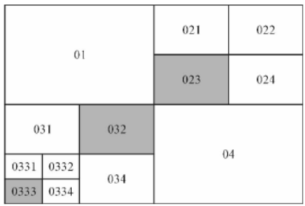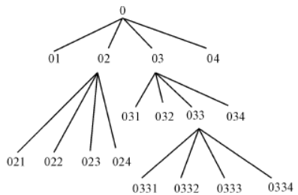

1. 区域分解法

在栅格图的基础上，把区域分成若干无障碍物的区域集合，以它们的中心建立连通图，遍历这些小区域。区域遍历顺序，类似旅行商问题，用遗传算法、蚁群算法解决。

1. 全局规划法

？？

* 1. 可视图法
  2. 拓扑图法
  3. 混合方法

遗传算法+模拟退火，克服遗传早熟、局部寻优不好；

蚁群算法+遗传算法+变异因子，解决蚁群陷入局部最优问题；

粒子群算法+蚁群算法；